RESOLUCION EXENTA SII N°126 DEL 24 DE NOVIEMBRE DEL 2005
MATERIA : MODIFICA RESOLUCIÓN EXENTA N° 6.835 DE 1994, Y SUS MODIFICACIONES POSTERIORES, E INCORPORA CAMBIOS EN LA DECLARACIÓN JURADA 1886.

Hoy se ha resuelto lo siguiente :

VISTOS: Lo dispuesto en los artículos 1° y 7° de la Ley Orgánica del Servicio de Impuestos Internos, contenida en el artículo 1° del D.F.L. N° 7, del Ministerio de Hacienda, publicado en el Diario Oficial del 15 de Octubre de 1980; en el artículo 6°, letra A, N° 1 y 60 inciso penúltimo del Código Tributario, contenido en artículo 1° del D.L. N° 830, de 1974, y en los artículos pertinentes de la Ley sobre Impuesto a la Renta contenida en el artículo 1 del D.L. 824, de 1974; las Resoluciones Exentas N° 6.835, de 28.12.1993; N° 4.571, de 21.10.1994; N° 5.534, de 27.11.1996; N° 6.172, de 09.12.1997; N° 5.226, de 28.11.2000; N° 33, de 19.02.2004; N° 10, de 03.02.2005

CONSIDERANDO:

- Que, mediante la Resolución Ex N° 6835 de fecha 28.12.1993, publicada en Diario Oficial el 06.01.1994, y sus modificaciones posteriores, se ha establecido la obligación que tienen los contribuyentes de presentar al Servicio de Impuestos Internos, una declaración jurada sobre los retiros efectuados por los socios, socios gestores o comuneros y de los créditos a que dan derecho dichas rentas, en la forma y fecha que en ella se señala.
- Que con el objeto de facilitar el cumplimiento voluntario de las obligaciones tributarias de los contribuyentes, se hace necesario modificar la forma de la información recibida por este servicio, a través de la separación de los créditos por impuesto de primera categoría y sus rentas correspondientes, por lo que es necesario introducir modificaciones en los términos que se señala a continuación:

RESUELVO:

- Inclúyese en el Formulario 1886 las columnas correspondientes que detallen la información sobre impuesto de primera categoría, utilizados como créditos para el global complementario, en la forma de “Afectos a Global Complementario o Adicional” y “Exentos de Global Complementario”. Y a su vez, las respectivas columnas que diferencien los créditos “Afectos a Global Complementario o Adicional” en créditos provenientes de “Retiros Efectivos y Retiros Presuntos” ó “Renta Presunta”

- Sustitúyese el Modelo de Certificado N° 5 Sobre Situación Tributaria de Retiros y Gastos Rechazados Correspondientes a Socios de Sociedades de Personas, Socios de Sociedades de Hecho, Socios Gestores de Sociedades en Comandita por Acciones y Comuneros, incorporado en el Anexo N° 1 de la Resolución Exenta Nº 7211, del 02.12.1998, por el Modelo de Certificado N° 5, incorporado como anexo a la presente Resolución.

- La presente Resolución regirá a contar del Año Tributario 2006, respecto de la información correspondiente a las operaciones efectuadas durante el año comercial 2005 y para los años tributarios siguientes, entregando la información del año comercial respectivo.

ANÓTESE, COMUNÍQUESE Y PUBLÍQUESE EN EXTRACTO.

(FDO.) JUAN TORO RIVERA

DIRECTOR

Lo que comunico a Ud., para su conocimiento y demás fines,
Saluda a Ud.,

AUA/MAC
DISTRIBUCIÓN:
BOLETÍN SII
INTERNET

ANEXO N° 1: Modelo de Certificado N° 5

ANEXO N° 1

MODELO DE CERTIFICADO N°5: SOBRE SITUACION TRIBUTARIA DE RETIROS Y GASTOS RECHAZADOS CORRESPONDIENTES A SOCIOS DE SOCIEDADES DE PERSONAS, SOCIOS DE SOCIEDADES DE HECHO, SOCIOS GESTORES DE SOCIEDADES EN COMANDITA POR ACCIONES Y COMUNEROS

Nombre o Razón Social de la Empresa : ...............................................................
Rut N° : ...............................................................
Dirección :................................................................
Giro o Actividad :................................................................

CERTIFICADO N°5: SOBRE SITUACION TRIBUTARIA DE RETIROS Y GASTOS RECHAZADOS CORRESPONDIENTES A SOCIOS DE SOCIEDADES DE PERSONAS, SOCIOS DE SOCIEDADES DE HECHO, SOCIOS GESTORES DE SOCIEDADES EN COMANDITA POR ACCIONES Y COMUNEROS

CERTIFICADO N° .........................
Ciudad y fecha ...............................

La Sociedad o Comunidad ................................., certifica que al socio o comunero Sr. ............................ RUT N° ......................., por el año comercial 2005, le corresponden los retiros y gastos rechazados que más adelante se indican, los cuales para los efectos de su declaración en los impuestos anuales a la renta que le afectan por el Año Tributario 2006 , presentan la siguiente situación tributaria:

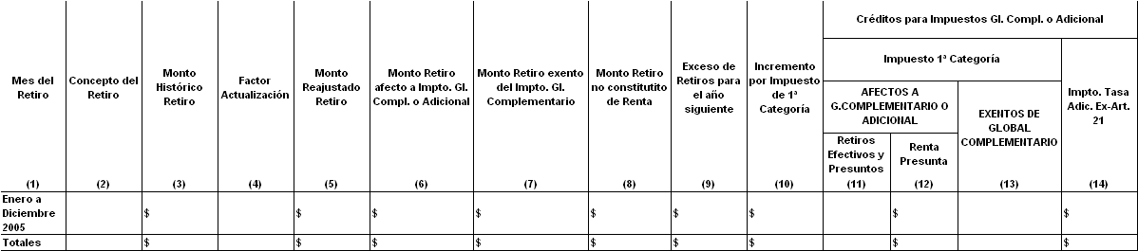

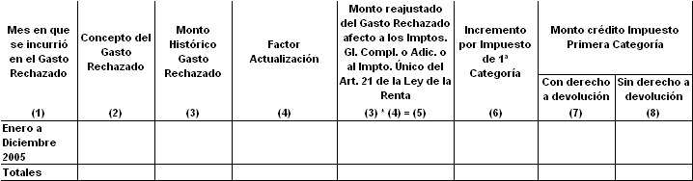
GASTOS RECHAZADOS

Se extiende el presente certificado en cumplimiento de lo dispuesto en la Resolución Ex. N° 065 del Servicio de Impuestos Internos, publicada en el Diario Oficial de fecha 18 de Enero de 1993, y sus modificaciones posteriores.

___________________________________
Nombre, N° RUT y Firma del Representante
del Banco o Corredor de Bolsa

